【完全版】
新免稅制度，日本旅行的購物有何改變？ 「ONE STOP」更便利，「免退稅手續費」更划算。 唐吉訶德的「SHOP SMART, SAVE MORE」

日本旅行的樂趣之一就是購物。 化妝品、零食、醫藥品、日用品、角色周邊等，相信很多人每次回程的行李箱都塞得滿滿的。 在此情況下，日本的消費稅免稅制度將於 2026 年 11 月起迎來重大變革。新制度不再像現在這樣於店面直接免稅，而是改為先以含稅價購買，並於出境後獲得相當於消費稅金額退款的「退稅（Refund）方式」。

■具體來說有哪些改變？
首先，讓我們來比較一下制度修改前後的差別吧。
項目 | 以往（～2026年10月） | 2026年11月起～（新制度）
購買時 | 以免稅價格購買 （或於店內免稅櫃台辦理退費） | 以含稅價格購買  （※註冊信用卡等退款資訊）
出境時 | 通過安檢後的海關確認  （管制區域） | 通過安檢前的海關確認免稅商品攜出  （一般區域）※須於購入日起 90 日內
退稅 | （已在店鋪完成） | 海關確認後由免稅店退款
※信用卡等退款資訊的註冊方式與註冊時間，會依購買店鋪或使用的退款服務而異。
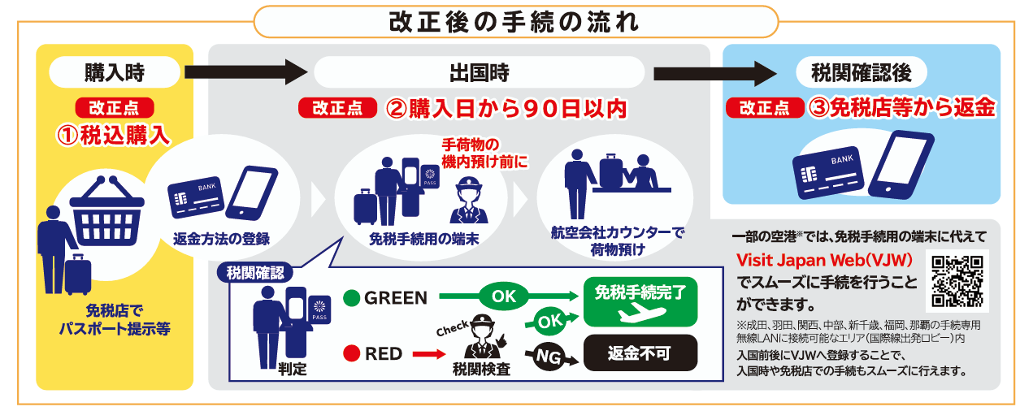
〈英語版〉消費税免税店サイトリファンド方式リーフレット（旅行者向け）
〈簡体字版〉消費税免税店サイトリファンド方式リーフレット（旅行者向け）
〈繁体字版〉消費税免税店サイトリファンド方式リーフレット（旅行者向け）
〈韓国語版〉消費税免税店サイトリファンド方式リーフレット（旅行者向け）
〈日本語版〉消費税免税制度リファンド方式リーフレット（旅行者向け）

SHOP SMART
正因為是新免稅制度，更能切身體會「ONE STOP」的便利性

■讓人在意的是「退款申請」
在新制度下，由於必須在購買商品後領取相當於消費稅金額的退款，因此需要按照店鋪指引的退款申請方式，註冊護照資訊、購買資訊以及退款帳戶資訊等。 在日本旅遊時，很多人都會去藥妝店、伴手禮店、大型家電量販店、雜貨美妝店等好幾家不同的店鋪血拼購物。 此時讓人擔心的問題是，退款申請的手續可能會因為購買的店家而有所不同。

如果在各種不同的地方購買了商品，就需要注意
•應對各家店鋪不同的退款申請手續
•檢查是否有漏掉未申請退款的情況
•大量收據的保管與管理

「這個商品的退款申請要在哪裡辦理呢？」 「我是在哪家店註冊退款資訊的來著？」 「這張收據已經申請過了嗎？」 像這樣在旅行途中逐一向各個店鋪確認這些資訊，其實相當費時費力。 因此在新制度下，「在哪裡購買」將會比以往更加成為重要的關鍵之一。
■「一次買齊」會變得更加便利！
制度雖然改變了，在日本能划算購物的這點依然不變。 正因如此，今後透過「盡可能集中購物地點」，將能更容易確認退款申請處與管理收據，進而減輕免稅手續的負擔。 省下來的時間，可以好好用來享受觀光、美食、體驗活動等日本旅行本身的樂趣。 因此，在此重新受到矚目的就是「驚安殿堂唐吉訶德（Don Quijote）」了。

💡選擇唐吉訶德的理由
商品種類豐富：從美妝、藥品、零食、經典伴手禮、家電、日用品，到動漫周邊商品，在單一店鋪就能一口氣買齊。
深夜營業：許多門市營業至深夜或提供24小時營業，即使在享受完觀光或美食之後，也能不用在意時間盡情購物。
減輕手續負擔：如果能將購物地點集中在一個地方，也能更輕鬆地減少管理收據和申請退稅的手續繁瑣度。

想買的東西都能在同一個地方一次買齊的唐吉訶德，即使在新免稅制度下，也可以說是便利性極高的購物景點之一。
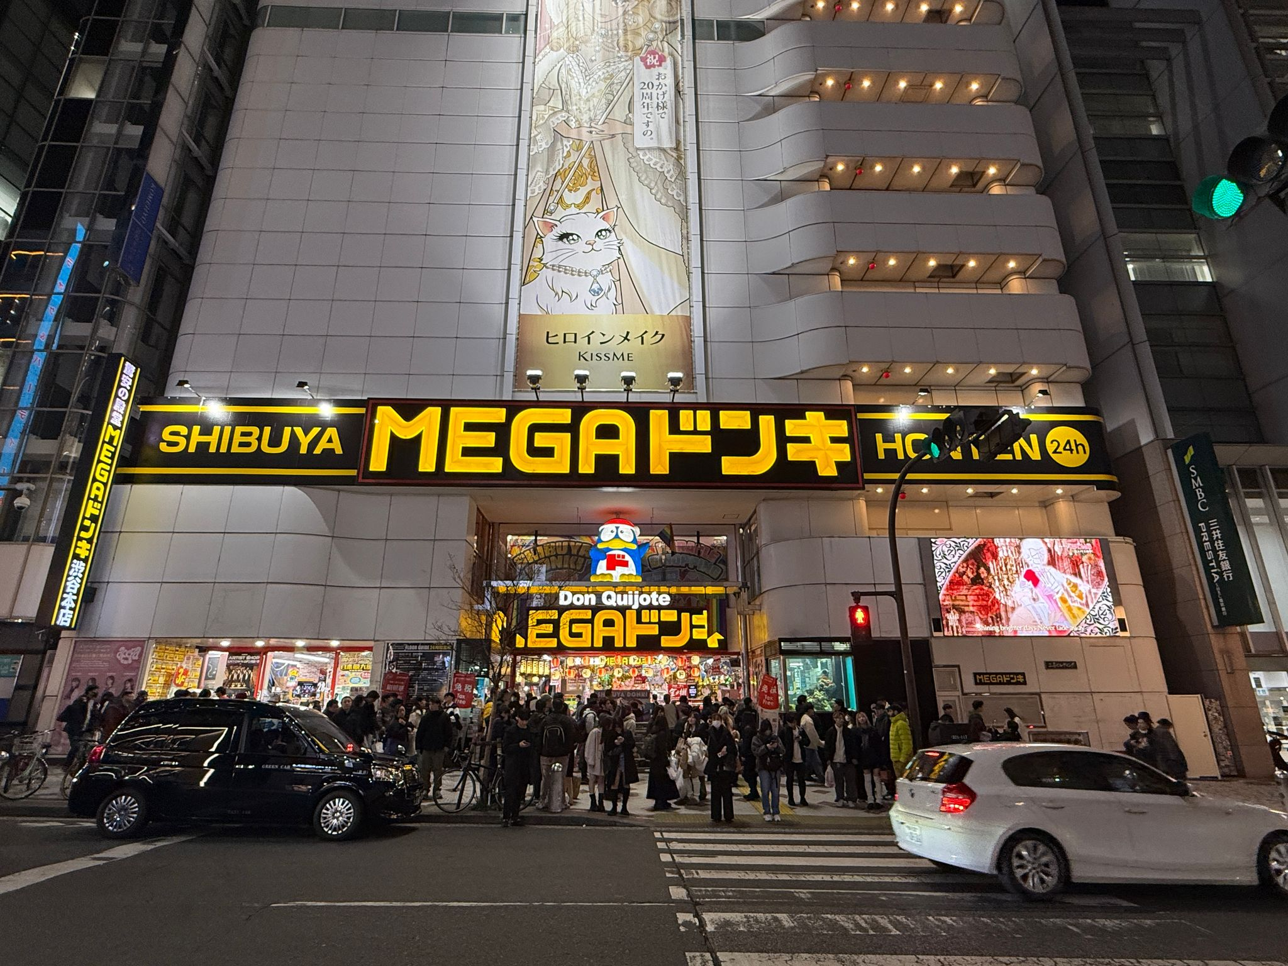ドンキの紹介動画英語
ドンキの紹介動画簡体字
ドンキの紹介動画繫体字
ドンキの紹介動画韓国語
ドンキの紹介動画タイ語

SAVE MORE
如果選擇唐吉訶德，退款手續費全免！！
不只是透過「一站式購物（ONE STOP SHOPPING）」變得更便利。 在新免稅制度下，不只是「在哪裡買」，「能拿回多少退款」也成為一個重要關鍵難題。 難得有機會使用免稅制度， 相信很多人都會心想： 「希望能盡可能拿回更多的消費稅退款。」 事實上，為了退還消費稅額，免稅店必須進行購買資訊的管理與確認、退款處理等各種應對作業，因此會產生相應的成本。正因如此，一般在申請退款時可能會產生手續費，也有部分情況會需要由顧客自行負擔這筆費用。
唐吉訶德始終秉持著： 「希望能讓顧客盡可能以最划算的價格享受購物樂趣。」
這樣的初衷與心意，
特別提供 「退款手續費免費服務※」。

同樣是購物，卻能享有更多優惠。 在唐吉訶德，除了能一次買齊所需商品的便利性外，還能以更划算的價格領取消費稅退款。
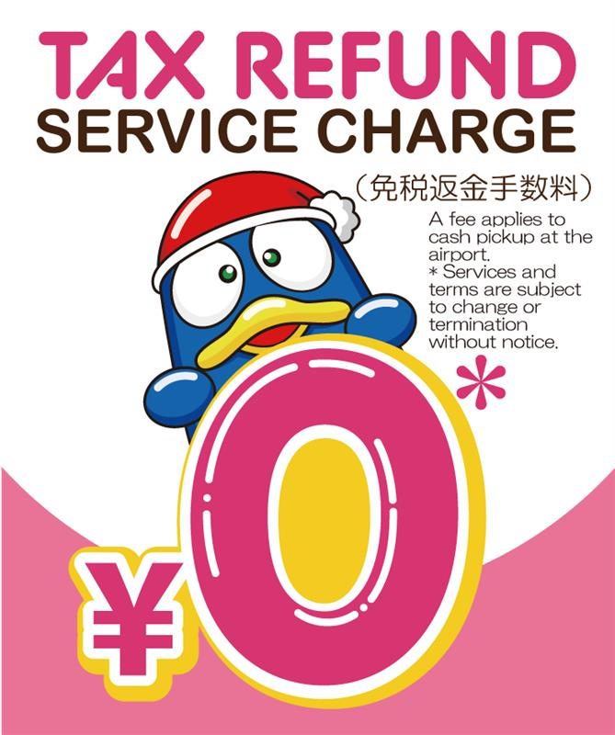
注意事項
※「退款手續費免費」適用於本公司所規定的退款手續費。
※退款時所適用的匯率，可能包含信用卡公司或支付服務業者等所規定的匯兌相關費用。
※若選擇在機場等地以現金領取，將會產生退款業者規定的手續費。
※匯兌相關費用及機場現金領取手續費並非由本公司所收取。
※手續費免費的適用期間與適用條件，可能未經預告而逕行變更或終止。
聰明的旅客，準備也同樣聰明！
在「Visit Japan Web」上，不僅能辦理入境手續與海關申告，還能登錄免稅購物所需的相關資訊。 此外，在 2026 年 11 月上路的全新免稅制度下，旅客也可以在部分機場利用 Visit Japan Web 來順暢地辦理免稅手續。適用機場包含成田、羽田、關西、中部、新千歲、福岡與那霸。
💡 還有唐吉訶德限定的超值好康與優惠特典！
目前在唐吉訶德，也正在舉辦一項特別活動：只要在辦理免稅手續時出示「Visit Japan Web」畫面，即可獲得限定原創購物袋一個！（適用店家請由此確認！） 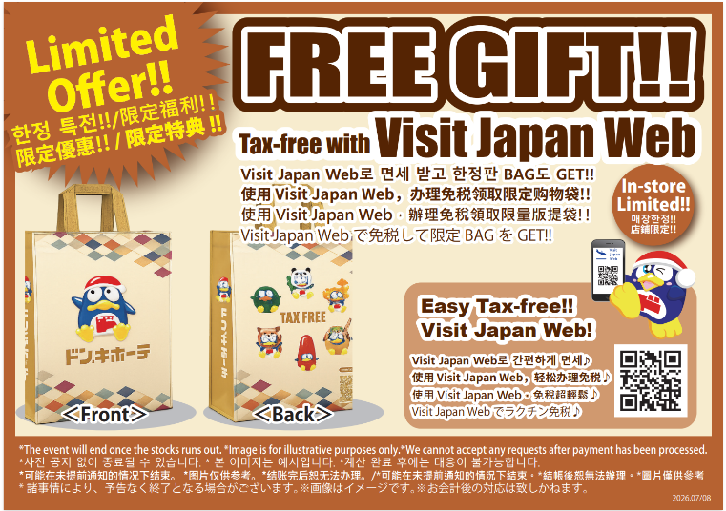
只要事先完成註冊登記，就能享有：
- 免稅手續更便利
- 機場通關手續更流暢
- 獲得限定原創購物袋
可說是名副其實的「一石三鳥」！

SHOP SMART, SAVE MORE
新免稅制度的時代。
如果選擇唐吉訶德,、
✅ 從美妝保養、醫藥品、零食點心、伴手禮到家電應有盡有，具備壓倒性的豐富品項！
✅ 以一站式購物減輕退稅申請的手續負擔
✅ 退款手續費免費，更加划算超值！
✅ 善用 Visit Japan Web，讓流程更加順暢！
同樣要購物，就要更便利、更划算。
SHOP SMART, SAVE MORE
正因身處全新免稅制度的時代，日本旅行的購物首選就是唐吉訶德！
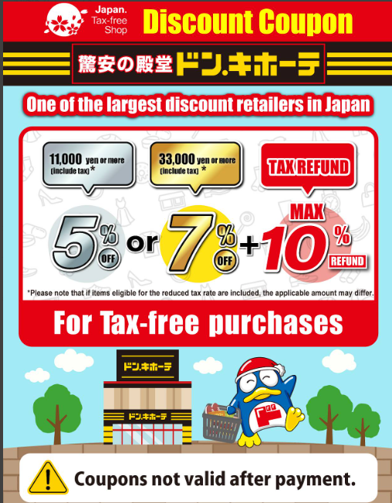
【簡略版】
新免稅制度，日本旅行的購物有何改變？ 「ONE STOP」更便利，「免退稅手續費」更划算。 唐吉訶德的「SHOP SMART, SAVE MORE」
從 2026 年 11 月起，日本的消費稅免稅制度將改採全新的「退稅方式（Refund 方式）」。 在新制度下，旅客必須先以含稅價格購買商品，並在出境後才能領取相當於消費稅金額的退款。
〈英語版〉消費税免税店サイトリファンド方式リーフレット（旅行者向け）
〈簡体字版〉消費税免税店サイトリファンド方式リーフレット（旅行者向け）
〈繁体字版〉消費税免税店サイトリファンド方式リーフレット（旅行者向け）
〈韓国語版〉消費税免税店サイトリファンド方式リーフレット（旅行者向け）
〈日本語版〉消費税免税制度リファンド方式リーフレット（旅行者向け）

伴隨這項變更，各個店鋪的退款申請方式以及退款帳戶資訊的登錄方式可能會有所不同。此外，當在多家店鋪購物時，收據的管理或申請狀態的確認等環節，也可能會讓人感到繁瑣費時。 因此，在新制度下，「在哪裡購物」將成為比以往更加重要的關鍵因素之一。

正因如此，我們誠摯推薦：
「ONE STOP SHOPPING」
只要來到唐吉訶德，從美妝保養、醫藥品、零食點心、伴手禮、家電到日常用品應有盡有，您想買的商品通通能在同一家店一次購足。 將購物地點集中，不僅能大幅減輕退稅申請與收據管理的繁瑣負擔！
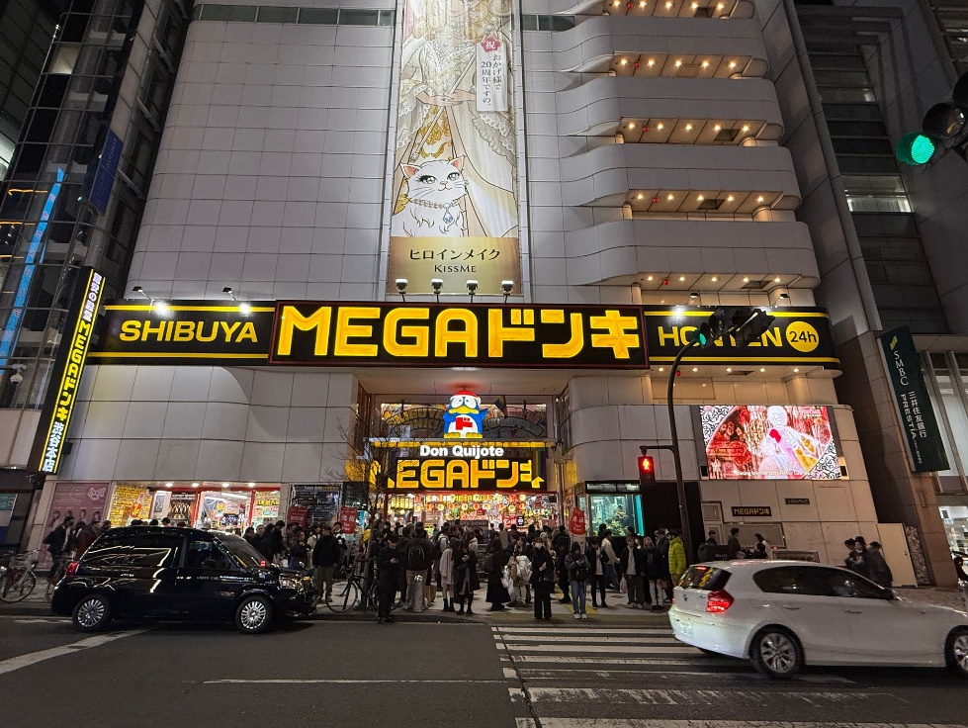
ドンキの紹介動画英語 ドンキの紹介動画簡体字 ドンキの紹介動画繫体字 ドンキの紹介動画韓国語 ドンキの紹介動画タイ語

此外，還享有「退款手續費免費」的超值優惠！ 事實上，為了辦理消費稅退款，免稅店必須處理購買資訊的管理與確認、退款作業等繁雜事宜，因而產生營運成本。因此，一般來說在進行退款申請時可能會產生手續費，且這筆費用往往需要由顧客自行負擔。
即便如此，唐吉訶德秉持著： 「希望能讓顧客盡可能享受到最划算、愉快的購物體驗。」 的初衷與心意，

特別提供了
退款手續費免費的貼心服務※

同樣是購物，就要買得更划算。 在唐吉訶德，
除了能一次購足所有心儀商品的便利性之外，還能以更划算的方式領回消費稅退款。

注意事項
※「退款手續費免費」係指本公司所規定之退款手續費。
※退款時所適用之匯率，可能包含信用卡公司或支付服務業者等所規定之匯兌相關費用。
※若在機場等地選擇以現金領取，將會產生退款業者規定之手續費。
※匯兌相關費用及機場現金領取手續費並非由本公司所收取。
※手續費免費之適用期間與適用條件，可能未經事先通知而有所變更或終止。
SHOP SMART, SAVE MORE
新免稅制度的時代。
如果選擇唐吉訶德,、
✅ 從美妝保養、醫藥品、零食點心、伴手禮到家電應有盡有，具備壓倒性的豐富品項！
✅ 以一站式購物減輕退稅申請的手續負擔
✅ 退款手續費免費，更加划算超值！
✅ 善用 Visit Japan Web，讓流程更加順暢！
同樣要購物，就要更便利、更划算。
SHOP SMART, SAVE MORE
正因身處全新免稅制度的時代，日本旅行的購物首選就是唐吉訶德！

